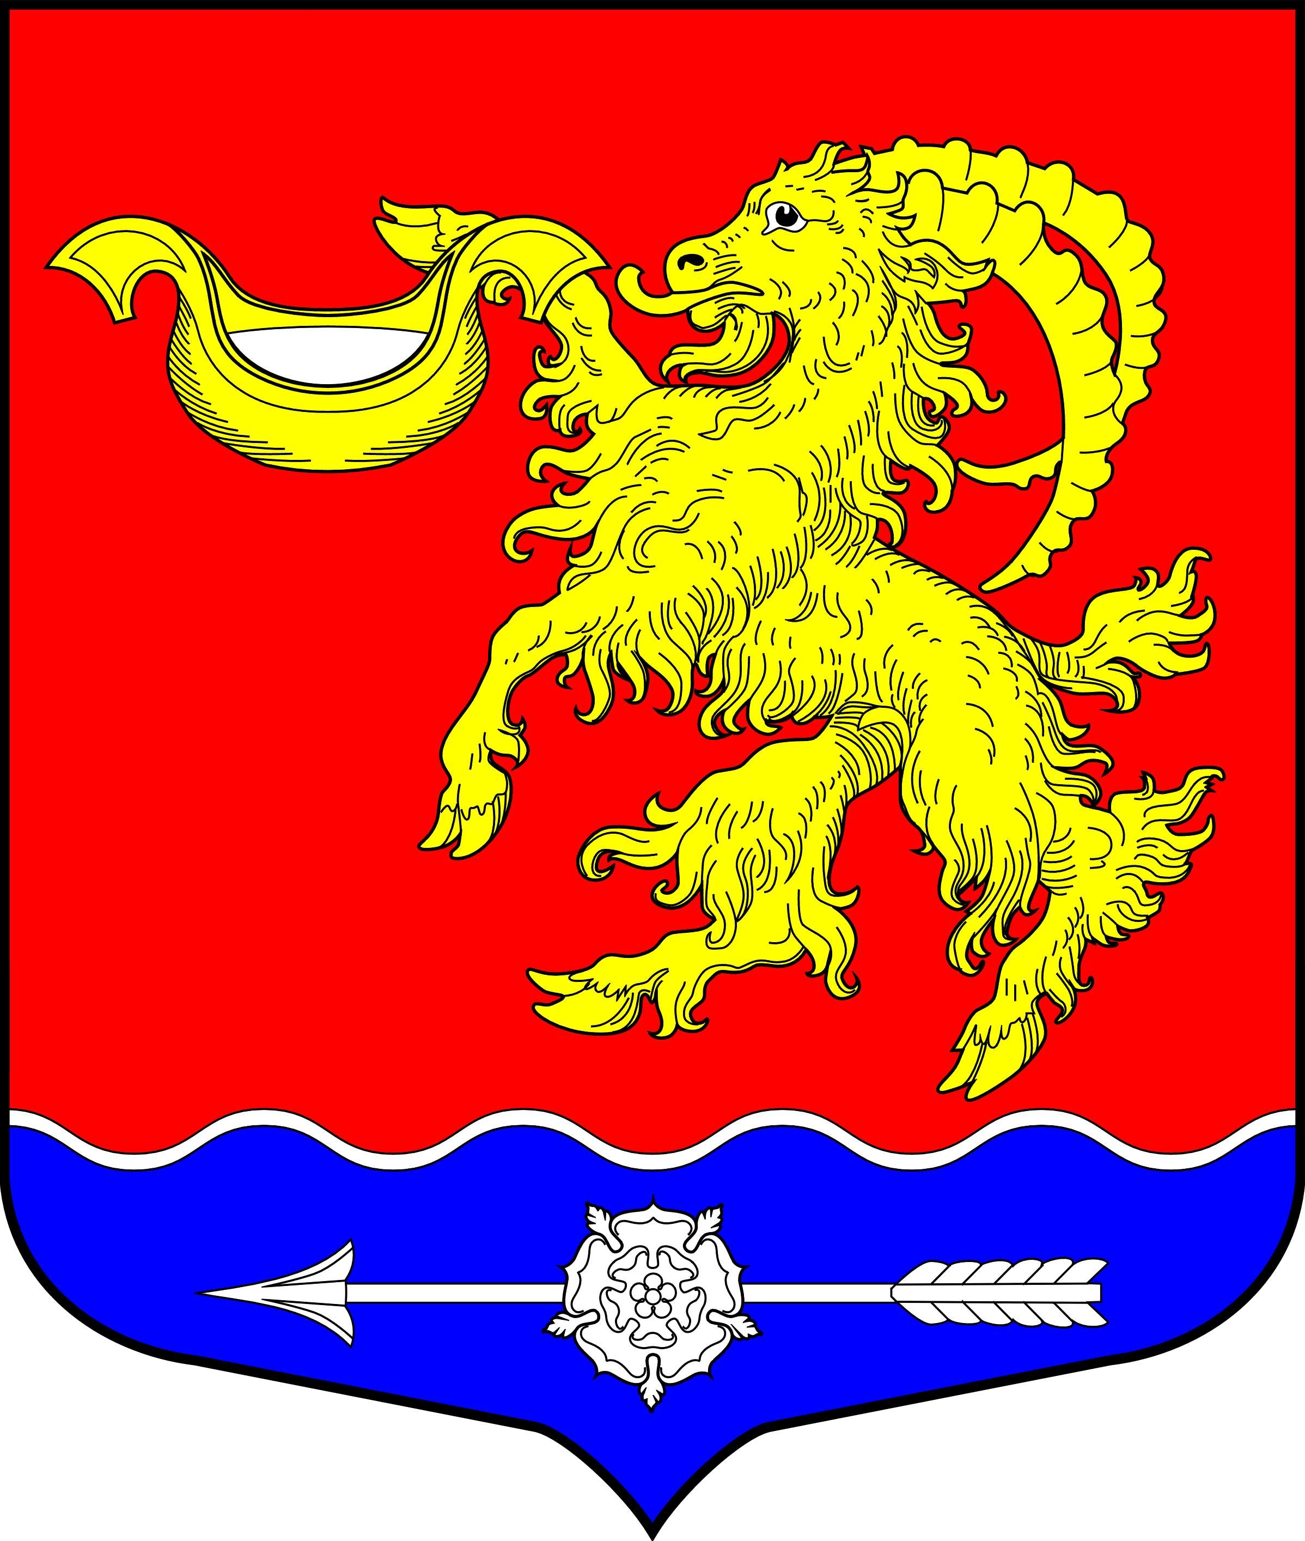

СОВЕТ ДЕПУТАТОВ МУНИЦИПАЛЬНОГО ОБРАЗОВАНИЯ
ГОРБУНКОВСКОЕ СЕЛЬСКОЕ ПОСЕЛЕНИЕ МУНИЦИПАЛЬНОГО ОБРАЗОВАНИЯ ЛОМОНОСОВСКОГО МУНИЦИПАЛЬНОГО РАЙОНА ЛЕНИНГРАДСКОЙ ОБЛАСТИ

Р Е Ш Е Н И Е

От 15 августа 2024 года № 28

«О рассмотрении показателей исполнения
бюджета муниципального образования
Горбунковское сельское поселение
за 1 полугодие 2024 года»

В соответствии Федеральным законом от 06.10.2003 № 131-ФЗ «Об общих принципах организации местного самоуправления в РФ» (в редакции Федеральных законов), рассмотрев показатели об исполнении бюджета муниципального образования Горбунковское сельское поселение за 1 полугодие 2024 года, совет депутатов муниципального образования Горбунковское сельское поселение муниципального образования Ломоносовский муниципальный район Ленинградской области решил:

1. Принять к сведению показатели исполнения бюджета муниципального образования Горбунковское сельское поселение за 1 полугодие 2024 год по доходам в сумме 44 040,8 тыс. рублей, по расходам 47 140,1 тыс. рублей, с превышением расходов над доходами в сумме 3099,3 тыс. рублей со следующими показателями:
- по источникам внутреннего финансирования дефицита бюджета муниципального образования Горбунковское сельское поселение за 1 полугодие 2024 года, согласно приложению 1;
- по доходам бюджета муниципального образования Горбунковское поселение за 1 полугодие 2024 года по кодам классификации доходов бюджетов согласно приложению 2;
- по безвозмездным поступлениям муниципального образования Горбунковское сельское поселение за 1 полугодие 2024 года согласно приложению 3;
- по расходам бюджета муниципального образования Горбунковское сельское поселение за 1 полугодие 2024 года по ведомственной структуре расходов бюджетов согласно приложению 4;
2. Настоящее решение вступает в силу со дня его официального опубликования (обнародования) и подлежит размещению на официальном сайте муниципального образования Горбунковское сельское поселение по электронному адресу: www.gorbunki-lmr.ru.

Глава муниципального образования
Горбунковское сельское поселение Ю.А. Нецветаев

 |  |  |  |  |  |  |  |  | Утверждено
 |  |  |  |  |  |  |  | Решением совета депутатов
 |  |  |  |  |  | МО Горбунковское сельское поселение
 |  |  |  |  |  |  | № 28 от 15 августа 2024 года
 |  |  |  |  |  |  |  |  | (приложение 1)
ПОКАЗАТЕЛИ
исполнения источников внутреннего финансирования дефицита бюджета
муниципального образования Горбунковское сельское поселение за 1 полугодие 2024 год
Код бюджетной классификации | Источники доходов |  |  |  |  |  |  | По бюджету на 2024 год (тыс.руб.) | Исполнено за 1 полугодие 2024 год (тыс. руб.)
1 |  | 2 |  |  |  |  |  | 3 | 3
000 01 05 02 01 10 0000 510 |  | Увеличение прочих остатков денежных средств бюджетов поселений |  |  |  |  |  | -122 923,1 | -44 040,8
000 01 05 02 01 10 0000 610 |  | Уменьшение прочих остатков денежных средств бюджетов поселений |  |  |  |  |  | 129 336,6 | 47 140,1
 |  | ВСЕГО источников финансирования |  |  |  |  |  | 6 413,5 | 3 099,3

 |  |  |  |  |  |  |  |  |  |  |  |  |  |  |  |  |  |  |  |  |  | Утверждено
 |  |  |  |  |  |  |  |  |  |  |  |  |  |  |  | Решением совета депутатов
 |  |  |  |  |  |  |  |  |  |  |  |  |  | МО Горбунковское сельское поселение
 |  |  |  |  |  |  |  |  |  |  |  |  |  |  |  |  | №28 от 15 августа 2024 года
 |  |  |  |  |  |  |  |  |  |  |  |  |  |  |  |  |  |  |  | (приложение 2)
ПОКАЗАТЕЛИ
исполнения бюджета муниципального образования Горбунковское сельское поселение
по доходам классификации доходов бюджетов
за 1 полугодие 2024 год
 | Наименование показателя |  |  |  |  |  |  |  |  |  |  | Код дохода по бюджетной классификации |  |  |  |  |  | По бюджету на 2024 год (тыс.руб.) |  |  | Исполнено за 1 полугодие 2024 год (тыс. руб.)
 | ДОХОДЫ |  |  |  |  |  |  |  |  |  |  | 00010000000000000 000 |  |  |  |  |  | 91 588,1 |  |  | 36 855,2
 | НАЛОГИ НА ПРИБЫЛЬ, ДОХОДЫ |  |  |  |  |  |  |  |  |  |  | 00010100000000000 000 |  |  |  |  |  | 39 000,0 |  |  | 21 720,4
 | Налог на доходы физических лиц |  |  |  |  |  |  |  |  |  |  | 00010102000010000 110 |  |  |  |  |  | 39 000,0 |  |  | 21 720,4
 | НАЛОГИ НА ТОВАРЫ (РАБОТЫ, УСЛУГИ), РЕАЛИЗУЕМЫЕ НА ТЕРРИТОРИИ РОССИЙСКОЙ ФЕДЕРАЦИИ |  |  |  |  |  |  |  |  |  |  | 00010300000000000 000 |  |  |  |  |  | 2 720,0 |  |  | 1 404,8
 | Акцизы по подакцизным товарам (продукции), производимым на территории Российской Федерации |  |  |  |  |  |  |  |  |  |  | 00010302000010000 110 |  |  |  |  |  | 2 720,0 |  |  | 1 404,8
 | ЕДИНЫЙ СЕЛЬСКОХОЗЯЙСТВЕННЫЙ НАЛОГ |  |  |  |  |  |  |  |  |  |  | 00010503000010000 110 |  |  |  |  |  | 1,0 |  |  | 9,30
 | НАЛОГИ НА ИМУЩЕСТВО |  |  |  |  |  |  |  |  |  |  | 00010600000000000 000 |  |  |  |  |  | 41 751,0 |  |  | 7 716,1
 | Налог на имущество физических лиц |  |  |  |  |  |  |  |  |  |  | 00010601000000000 110 |  |  |  |  |  | 9 000,0 |  |  | 652,2
 | Земельный налог |  |  |  |  |  |  |  |  |  |  | 00010606000000000 110 |  |  |  |  |  | 32 751,0 |  |  | 7 063,9
 | ГОСУДАРСТВЕННАЯ ПОШЛИНА |  |  |  |  |  |  |  |  |  |  | 00010800000000000 000 |  |  |  |  |  | 17,0 |  |  | 3,9
 | ДОХОДЫ ОТ ИСПОЛЬЗОВАНИЯ ИМУЩЕСТВА, НАХОДЯЩЕГОСЯ В ГОСУДАРСТВЕННОЙ И МУНИЦИПАЛЬНОЙ СОБСТВЕННОСТИ |  |  |  |  |  |  |  |  |  |  | 00011100000000000 000 |  |  |  |  |  | 7 989,1 |  |  | 2 724,1
 | Доходы, получаемые в виде арендной либо иной платы за передачу в возмездное пользование государственного и муниципального имущества (за исключением имущества бюджетных и автономных учреждений, а также имущества государственных и муниципальных унитарных предприятий, в том числе казенных) |  |  |  |  |  |  |  |  |  |  | 00011105000000000 120 |  |  |  |  |  | 5 289,1 |  |  | 1 543,4
 | Прочие доходы от использования имущества и прав, находящихся в государственной и муниципальной собственности (за исключением имущества бюджетных и автономных учреждений, а также имущества государственных и муниципальных унитарных предприятий, в том числе казенных) |  |  |  |  |  |  |  |  |  |  | 00011109000000000 120 |  |  |  |  |  | 2 700,0 |  |  | 1 180,7
 | Платежи при пользовании природными ресурсами |  |  |  |  |  |  |  |  |  |  | 00011200000000000000 |  |  |  |  |  |  |  |  | 11,6
 | ДОХОДЫ ОТ ОКАЗАНИЯ ПЛАТНЫХ УСЛУГ И КОМПЕНСАЦИИ ЗАТРАТ ГОСУДАРСТВА |  |  |  |  |  |  |  |  |  |  | 00011300000000000000 |  |  |  |  |  | 60,0 |  |  | 31,0
 | Доходы от продажи материальных и нематериальных активов |  |  |  |  |  |  |  |  |  |  | 00011400000000000000 |  |  |  |  |  | 3 234,0 |  |  | 3 234,0
 | ШТРАФЫ, САНКЦИИ, ВОЗМЕЩЕНИЕ УЩЕРБА |  |  |  |  |  |  |  |  |  |  | 00011600000000000 000 |  |  |  |  |  | 50,0
 | БЕЗВОЗМЕЗДНЫЕ ПОСТУПЛЕНИЯ |  |  |  |  |  |  |  |  |  |  | 00020000000000000 000 |  |  |  |  |  | 28 101,0 |  |  | 7 185,6
 | Всего доходов: |  |  |  |  |  |  |  |  |  |  |  |  |  |  |  |  | 122 923,1 |  |  | 44 040,8

 |  |  |  |  |  |  |  |  |  | Утверждено
 |  |  |  |  |  |  |  |  | Решением совета депутатов
 |  |  |  |  |  | МО Горбунковское сельское поселение
 |  |  |  |  |  |  | №28 от 15 августа 2024 года
 |  |  |  |  |  |  |  |  |  | (приложение 3)
ПОКАЗАТЕЛИ
исполнения бюджета муниципального образования Горбунковское сельское поселение
по безвозмездным поступлениям за 1 полугодие 2024 год
Наименование показателя |  |  | Код дохода по бюджетной классификации |  |  |  |  | По бюджету на 2024 год (тыс.руб.) |  | Исполнено за 1 полуг. 2024 год (тыс. руб.)
 | Безвозмездные поступления |  | 200 00000 00 0000 000 |  |  |  |  | 28 101,0 |  | 7 185,6
 | Безвозмездные поступления от других бюджетов бюджетной системы Российской Федерации |  | 202 00000 00 0000 000 |  |  |  |  | 28 061,0 |  | 7 185,6
 | Дотации бюджетам субъектов Российской Федерации и муниципальных образований |  | 202 10000 00 0000 150 |  |  |  |  | 6 835,5 |  | 4 101,3
 | Дотации бюджетам сельских поселений на выравнивание бюджетной обеспеченности |  | 202 16001 10 0000 150 |  |  |  |  | 6 835,5 |  | 4 101,3
 | Субсидии бюджетам субъектов Российской Федерации и муниципальных образований (межбюджетные субсидии) |  | 202 20000 00 0000 150 |  |  |  |  | 20 529,2 |  | 2 734,4
 | Субсидии бюджетам сельских поселений на осуществление дорожной деятельности в отношении автомобильных дорог общего пользования, а также капитального ремонта и ремонта дворовых территорий многоквартирных домов, проездов к дворовым территориям многоквартирных домов населенных пунктов |  | 202 20216 100 000150 |  |  |  |  | 15 342,1 |  | 0,0
 | Прочие субсидии бюджетам сельских поселений |  | 202 29999 10 0000 150 |  |  |  |  | 5 187,1 |  | 2 734,4
 | Субвенции бюджетам субъектов Российской Федерации и муниципальных образований |  | 202 30000 00 0000 150 |  |  |  |  | 696,3 |  | 349,9
 | Субвенции бюджетам сельских поселений на осуществление первичного воинского учета на территориях, где отсутствуют военные комиссариаты |  | 202 35118 10 0000 150 |  |  |  |  | 692,8 |  | 346,4
 | Субвенции бюджетам сельских поселений на выполнение передаваемых полномочий субъектов Российской Федерации |  | 202 30024 10 0000 150 |  |  |  |  | 3,5 |  | 3,5
 | Прочие безвозмездные поступления |  | 207 00000 00 0000 000 |  |  |  |  | 40,0 |  | 0,0
 | Прочие безвозмездные поступления в бюджеты сельских поселений |  | 207 05030 10 0000 150 |  |  |  |  | 40,0 |  | 0,0

 |  |  |  |  |  |  |  |  |  |  |  |  |  |  |  |  |  |  |  |  |  |  | Утверждено
 |  |  |  |  |  |  |  |  |  |  |  |  |  |  |  |  |  |  |  | Решением совета депутатов
 |  |  |  |  |  |  |  |  |  |  |  |  | МО Горбунковское сельское поселение
 |  |  |  |  |  |  |  |  |  |  |  |  |  |  |  |  |  | №28 от 15 августа 2024 года
 |  |  |  |  |  |  |  |  |  |  |  |  |  |  |  |  |  |  |  |  |  | (приложение 4)
ПОКАЗАТЕЛИ
исполнения расходов бюджета муниципального образования
Горбунковское сельское поселение по ведомственной структуре расходов бюджетов
за 1 полугодие 2024 год
 | Наименование показателя |  |  |  |  |  |  |  |  |  |  | Код бюджетной классификации |  |  |  |  |  |  |  |  | По бюджету на 2024 год (тыс.руб.) |  | Исполнено за 1 полугодие 2024 год (тыс. руб.)
 |  |  |  |  |  |  |  |  |  |  |  | Код главы |  |  | Код раздела |  | Код подраздела
 | Местная администрация МО Горбунковское сельское поселение |  |  |  |  |  |  |  |  |  |  | 906
 | Общегосударственные вопросы |  |  |  |  |  |  |  |  |  |  | 906 |  |  | 01 |  | 00 |  |  |  | 33 721,2 |  | 12 506,4
 | Функционирование Правительства Российской Федерации, высших исполнительных органов государственной власти субъектов Российской Федерации, местных администраций |  |  |  |  |  |  |  |  |  |  | 906 |  |  | 01 |  | 04 |  |  |  | 31 877,5 |  | 10 862,7
 | Обеспечение проведения выборов и референдумов |  |  |  |  |  |  |  |  |  |  | 906 |  |  | 01 |  | 07 |  |  |  | 580,0 |  | 580,0
 | Резервные фонды |  |  |  |  |  |  |  |  |  |  | 906 |  |  | 01 |  | 11 |  |  |  | 100,0 |  | 0
 | Другие общегосударственные вопросы |  |  |  |  |  |  |  |  |  |  | 906 |  |  | 01 |  | 13 |  |  |  | 1 163,7 |  | 1 063,7
 | Национальная оборона |  |  |  |  |  |  |  |  |  |  | 906 |  |  | 02 |  | 00 |  |  |  | 692,8 |  | 229,6
 | Мобилизационная и вневойсковая подготовка |  |  |  |  |  |  |  |  |  |  | 906 |  |  | 02 |  | 03 |  |  |  | 692,8 |  | 229,6
 | Национальная безопасность и правоохранительная деятельность |  |  |  |  |  |  |  |  |  |  | 906 |  |  | 03 |  | 00 |  |  |  | 1 016,0 |  | 110,0
 | Обеспечение пожарной безопасности |  |  |  |  |  |  |  |  |  |  | 906 |  |  | 03 |  | 10 |  |  |  | 1 016,0 |  | 110,0
 | Национальная экономика |  |  |  |  |  |  |  |  |  |  | 906 |  |  | 04 |  | 00 |  |  |  | 18 384,1 |  | 241,3
 | Дорожное хозяйство (дорожные фонды) |  |  |  |  |  |  |  |  |  |  | 906 |  |  | 04 |  | 09 |  |  |  | 17 984,1 |  | 165,9
 | Другие вопросы в области национальной экономики |  |  |  |  |  |  |  |  |  |  | 906 |  |  | 04 |  | 12 |  |  |  | 400,0 |  | 75,4
 | Жилищно-коммунальное хозяйство |  |  |  |  |  |  |  |  |  |  | 906 |  |  | 05 |  | 00 |  |  |  | 38 469,8 |  | 17 802,9
 | Жилищное хозяйство |  |  |  |  |  |  |  |  |  |  | 906 |  |  | 05 |  | 01 |  |  |  | 3 980,0 |  | 730,2
 | Коммунальное хозяйство |  |  |  |  |  |  |  |  |  |  | 906 |  |  | 05 |  | 02 |  |  |  | 800,0 |  | 160,1
 | Благоустройство |  |  |  |  |  |  |  |  |  |  | 906 |  |  | 05 |  | 03 |  |  |  | 33 689,8 |  | 16 912,6
 | Образование |  |  |  |  |  |  |  |  |  |  | 906 |  |  | 07 |  | 00 |  |  |  | 35,2 |  | 0,0
 | Молодежная политика |  |  |  |  |  |  |  |  |  |  | 906 |  |  | 07 |  | 07 |  |  |  | 35,2 |  | 0,0
 | Культура, кинематография |  |  |  |  |  |  |  |  |  |  | 906 |  |  | 08 |  | 00 |  |  |  | 11 966,4 |  | 7 168,4
 | Культура |  |  |  |  |  |  |  |  |  |  | 906 |  |  | 08 |  | 01 |  |  |  | 11 966,4 |  | 7 168,4
 | Социальная политика |  |  |  |  |  |  |  |  |  |  | 906 |  |  | 10 |  | 00 |  |  |  | 535,3 |  | 267,6
 | Пенсионное обеспечение |  |  |  |  |  |  |  |  |  |  | 906 |  |  | 10 |  | 01 |  |  |  | 535,3 |  | 267,6
 | Физическая культура и спорт |  |  |  |  |  |  |  |  |  |  | 906 |  |  | 11 |  | 00 |  |  |  | 18 802,7 |  | 7 192,7
 | Массовый спорт |  |  |  |  |  |  |  |  |  |  | 906 |  |  | 11 |  | 02 |  |  |  | 18 802,7 |  | 7 192,7
 | ОБСЛУЖИВАНИЕ ГОСУДАРСТВЕННОГО И МУНИЦИПАЛЬНОГО ДОЛГА |  |  |  |  |  |  |  |  |  |  | 906 |  |  | 13 |  | 00 |  |  |  | 1 200,0 |  | 0,0
 | Обслуживание государственного внутреннего и муниципального долга |  |  |  |  |  |  |  |  |  |  | 906 |  |  | 13 |  | 01 |  |  |  | 1 200,0 |  | 0,0
 | СОВЕТ ДЕПУТАТОВ ГОРБУНКОВСКОГО СЕЛЬСКОГО ПОСЕЛЕНИЯ |  |  |  |  |  |  |  |  |  |  | 945 |  |  |  |  |  |  |  |  | 4 513,1 |  | 1 621,2
 | Общегосударственные вопросы |  |  |  |  |  |  |  |  |  |  | 945 |  |  | 01 |  | 00 |  |  |  |  |  | 0,0
 | Функционирование законодательных (представительных) органов государственной власти и представительных органов муниципальных образований |  |  |  |  |  |  |  |  |  |  | 945 |  |  | 01 |  | 03 |  |  |  | 4 513,1 |  | 1 621,2
 | Всего расходов |  |  |  |  |  |  |  |  |  |  |  |  |  |  |  |  |  |  |  | 129 336,6 |  | 47 140,1

